Resolución del Pleno del Instituto de Transparencia, Acceso a la Información Pública y Protección de Datos Personales del Estado de México y Municipios, con domicilio en Metepec, Estado de México, de fecha veintisiete de abril de dos mil veintidós.

VISTO el expediente conformado con motivo del Recurso de Revisión 00831/INFOEM/IP/RR/2022, interpuesto el Recurrente o Particular, en contra de la respuesta del Sujeto Obligado a la solicitud de acceso a la información 00138/INFOEM/IP/2022, se emite la presente Resolución, con base en los Antecedentes y Considerandos que se exponen a continuación:

ANTECEDENTES

I. Presentación de la solicitud de información.

El dos de febrero de dos mil veintidós, el Particular presentó solicitud de acceso a la información pública a través del Sistema de Acceso a la Información Mexiquense (SAIMEX) por la cual requirió:

DESCRIPCIÓN CLARA Y PRECISA DE LA INFORMACIÓN SOLICITADA
“En términos de la NOTA ACLARATORIA Y ANEXOS DEL DECRETO NÚMERO 20 DE LA “LXI” LEGISLAT URA DEL ESTADO DE MÉXICO, POR EL QUE SE EXPIDE EL PRESUPUESTO DE EGRESOS DEL GOBIERNO DEL ESTADO DE MÉXICO PARA EL EJERCICIO FISCAL 2022, PUBLICADO EL DÍA 31 DE ENERO DE 20 22 EN LA SECCIÓN SEGUNDA DEL PERIÓDICO OFICIAL “GACETA DEL GOBIERNO”, solicito se me remitan los indicadores para resultados así como la matriz de indicadores” (sic)

MODALIDAD DE ENTREGA
A través de SAIMEX

II. Respuesta del Sujeto Obligado.

El Instituto de Transparencia, Acceso a la Información Pública y Protección de Datos Personales del Estado de México y Municipios (INFOEM), en calidad de Sujeto Obligado, respondió el diez de febrero del dos mil veintidós, en los siguientes términos:

Con fundamento en el artículo 53 fracción II de la Ley de Transparencia y Acceso a la Información Pública del Estado de México y Municipios, se adjunta la respuesta a su solicitud de acceso a la información pública.

- RespuestaSolicitud00138UT.pdf. Documento que contiene dos fojas, que da cuenta del oficio INFOEM/UT/114/2022 por el cual, el Titular de la Unidad de Transparencia, informó al solicitante que, en ese acto, se remitió la respuesta de la Dirección General de Administración y Finanzas.

- RespuestaSolicitud00138DGAF.pdf. pdf. Documento que contiene dos fojas, que da cuenta del oficio INFOEM/DGAF/060/2022 por el cual el Director General de Administración y Finanzas comunicó la respuesta al titular de la Unidad de Transparencia, en los siguientes términos:

Con la finalidad de atender la solicitud del particular oportunamente y con fundamento en el artículo 12 y 59 fracción I y II de la Ley de Transparencia y Acceso a la Información Pública del Estado de México y Municipios atendiendo lo previsto en el artículo 9 de la misma Ley, se procedió a realizar una búsqueda exhaustiva y razonable en los archivos de esta Dirección General y la Unidad de Información, Planeación, Programación y Evaluación, al respecto se informa que dicha información es pública y podrá ser consultada en la plataforma Ipomex artículo 92 Fracciones VB "Matriz de Indicadores para Resultados relacionados con temas de interés público o trascendencia social" y VI B "Matriz de indicadores de resultados" o bien en los siguientes links:

FRACCIÓN VB:
https://www.ipomex.org.mx/ipo3/lgt/indice/INFOEM/art_92_v_b/4.web

FRACCIÓN VI B:
https://www.ipomex.org.mx/ipo3/lgt/indice/INFOEM/art_92_vi_b/4.web

III. Interposición del Recurso de Revisión.

El catorce de febrero de dos mil veintidós, se recibió en este Instituto, a través del Sistema de Acceso a la Información Mexiquense (SAIMEX), un Recurso de Revisión interpuesto por el ahora Recurrente en contra de la falta de respuesta del Sujeto Obligado, mismo que versa en los términos siguientes:

“ACTO IMPUGNADO
La respuesta proporcionada por el INFOEM” (Sic)

RAZONES O MOTIVOS DE LA INCONFORMIDAD
No se entrega de manera completa lo solicitado, en mi solicitud inicial requerí los indicadores para resultados así como la matriz de indicadores, sin embargo, en su respuesta me remiten links a dos matrices de indicadores, sin remitirme al año específico, por otra parte, de conformidad con la Nota aclaratoria y anexos del decreto número 20 de la “LXI” Legislatura del Estado de México, por el que se expide el presupuesto de egresos del Gobierno del Estado de México para el ejercicio fiscal 2022, publicado el día 31 de enero de 2022 en la sección segunda del Periódico Oficial “Gaceta del Gobierno”, se advierte que el Infoem cuenta con 17 indicadores para resultados y una única matriz, por lo que la información es incompleta, finalmente la respuesta es un archivo en pdf sin que este en datos abierto, complicándome el acceso a los links.” (Sic)

Adjuntó imagen de la Gaceta del Gobierno del Estado de México, del 1° de febrero del 2022 por el que se publicó la Nota Aclaratoria y Anexos del Decreto Número 20 de la “LXI” Legislatura del Estado de México para el Ejercicio Fiscal 2022, publicado el día 31 de enero de 2022 en la sección segunda del periódico oficial “Gaceta del Gobierno”.

IV. Trámite del Recurso de Revisión ante el Instituto.

a) Turno del Recurso de Revisión.

El catorce de febrero de dos mil veintidós, el Sistema de Acceso a la Información Mexiquense (SAIMEX), asignó el número de expediente 00831/INFOEM/IP/RR/2022, al medio de impugnación que nos ocupa con base en el sistema aprobado por el Pleno de este Órgano Garante y lo turnó al Comisionado Ponente Luis Gustavo Parra Noriega para los efectos del artículo 185, fracción I de la Ley de Transparencia y Acceso a la Información Pública del Estado de México y Municipios.

b) Admisión del Recurso de Revisión.

A través de acuerdo de diecisiete de febrero, notificado el veintiuno de febrero ambas fechas del dos mil veintidós, se acordó la admisión del Recurso de Revisión interpuesto por el Recurrente en contra del Sujeto Obligado, en términos del artículo 185, fracciones I y II de la Ley de Transparencia y Acceso a la Información Pública del Estado de México y Municipios, a través del Sistema de Acceso a la Información Mexiquense (SAIMEX), en el que se les otorgó un plazo de siete días hábiles posteriores a la misma, para que manifestaran lo que a su derecho conviniera y formularan alegatos.

c) Manifestaciones del Particular

Transcurrido el plazo aportado a las partes para realizar manifestaciones, el Particular fue omiso en realizar pronunciamiento alguno.

d) Informe Justificado o Manifestaciones.

El tres de marzo el Sujeto Obligado remitió informe justificado a través del Sistema de Acceso a la Información Mexiquense (SAIMEX), documentos que fueron objeto del escrutinio de este Organismo Garante para identificar en su caso, información susceptible a no ser entregada por ser de naturaleza confidencial o reservada, por lo que mediante acuerdo de seis de abril del dos mil veintidós se aprobó poner a la vista dichos documentos, los que una vez que fueron analizados, se pusieron a la vista del Particular el diecinueve de abril del dos mil veintidós, para que emitiera pronunciamiento alguno; la información remitida, fue la siguiente:

- InformeJustificadoRR00831UT.pdf. Documento de nueve fojas por el que el Titular de la Unidad de Transparencia del Sujeto Obligado, rindió informe justificado, que contiene el INFOEM/UT/171/2022 y que de manera central ratificó su respuesta y aportó elementos novedosos al tenor de lo siguiente:

Del análisis del acto impugnado y de las razones o motivos de inconformidad propuestos por el recurrente, es procedente su estudio de manera conjunta, por la estrecha relación que guardan.

Precisando lo anterior, es procedente demarcar que el agravio que invoca el recurrente se centra en el hecho de que la respuesta originaria no se le proporcionó la información que requería, esto es, los indicadores para resultados así como la matriz de indicadores correspondientes con este Instituto de Transparencia y en relación con la Nota aclaratoria y anexos del decreto número 20 de la “LXI” Legislatura del Estado de México, por el que se expide el presupuesto de egresos del Gobierno del Estado de México para el ejercicio fiscal 2022, publicado el día 31 de enero de 2022 en la sección segunda del Periódico Oficial “Gaceta del Gobierno”1 , publicada el uno de febrero de dos mil veintidós en el Periódico Oficial “Gaceta del Gobierno” del Estado de México.

Respecto a lo anterior, es oportuno demarcar que el servidor público habilitado de la Dirección General de Administración y Finanzas de este Instituto, le indicó al particular en la vía originaria que la información que requería ya se encontraba disponible para su consulta en el sistema IPOMEX, a través de los siguientes enlaces:

1) https://www.ipomex.org.mx/ipo3/lgt/indice/INFOEM/art_92_v_b/4.web; y
2) https://www.ipomex.org.mx/ipo3/lgt/indice/INFOEM/art_92_vi_b/4.web.

Cabe señalarse que dicha respuesta para que pudiera consultar la información que requería le fue notificada en términos de lo previsto en el artículo 161 de la Ley de Transparencia y Acceso a la Información Pública del Estado de México y Municipios.

“Artículo 161. Cuando la información requerida por el solicitante ya esté disponible al público en medios impresos, tales como libros, compendios, trípticos, registros públicos, en formatos electrónicos disponibles en Internet o en cualquier otro medio, se le hará saber por el medio requerido por el solicitante la fuente, el lugar y la forma en que puede consultar, reproducir o adquirir dicha información en un plazo no mayor a cinco días hábiles. La fuente deberá ser precisa y concreta y no debe implicar que el solicitante realice una búsqueda en toda la información que se encuentre disponible.”

Ahora bien, respecto de la información que le fue remitida, al realizar la consulta y descarga de los archivos que se proporcionan de las direcciones electrónicas indicadas, se advierte que efectivamente se indica el año al que corresponde la Matriz de Indicadores de Resultados (MIR), es decir 2022.

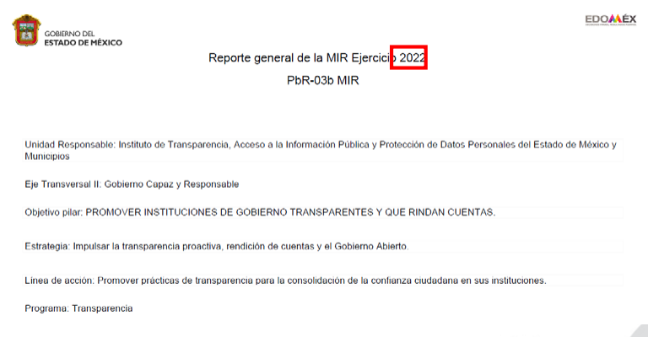

En suma, del análisis a dicha Matriz de Indicadores de Resultados, se advierte que se genera la misma en razón de cada Programa Presupuestario, es decir, al corresponder con el Programa 01080401 Transparencia, solo es vigente la única MIR que desde la vía originaria se le orientó para su consulta.

En relación con lo anterior, en el contenido de dicha MIR, efectivamente se da cuenta de los diecisiete indicadores de resultados, los cuales se desglosan en: 1 indicador a nivel Fin; 1 indicador a nivel propósito; 3 indicadores a nivel componente; y, 12 a nivel actividad.

Sin perjuicio de lo anterior, el servidor público habilitado anexa al presente informe la MIR multicitada, misma que contiene la descripción de los indicadores de resultados, con la finalidad de que además de lo actuado en la vía originaria, en la presente vía pueda dar cuenta de la misma, y de esta forma dejar sin materia motivo de disenso alguno.

Se dice lo anterior, toda vez que los Sujetos Obligados únicamente se encuentran constreñidos a proporcionar la información que obre en sus archivos en el estado en que ésta se encuentre, tal y como se desprende de lo previsto en los artículos 12, segundo párrafo y 24, último párrafo de la Ley de Transparencia y Acceso a la Información Pública del Estado de México y Municipios.

“Artículo 12. (…) Los sujetos obligados sólo proporcionarán la información pública que se les requiera y que obre en sus archivos y en el estado en que ésta se encuentre. La obligación de proporcionar información no comprende el procesamiento de la misma, ni el presentarla conforme al interés del solicitante; no estarán obligados a generarla, resumirla, efectuar cálculos o practicar investigaciones. (…) Artículo 24. (…) Los sujetos obligados solo proporcionarán la información pública que generen, administren o posean en el ejercicio de sus atribuciones.” De ahí que, deba arribarse a la premisa de que los agravios que son infundados, son aquellos en los cuales no se concreta propiamente una violación a los derechos del recurrente. Sirve de apoyo a lo anterior la Tesis Aislada (común): 268280, Semanario Judicial de la Federación, Sexta Época, Volumen XXII, Tercera Parte, p. 14; de rubro y textos siguientes:

“CONCEPTOS DE VIOLACION. Un concepto de violación es infundado, si en él no se concreta propiamente una violación respecto de algún precepto de la ley respectiva.” Así las cosas, al no actualizarse de manera razonada la violación del derecho de acceso a la información pública del ahora recurrente respecto de la respuesta emitida en la vía primigenia, es que las razones o motivos de inconformidad deben ser considerados infundados. Es por todo lo anteriormente expuesto que, atentamente le pido se sirva:

PRIMERO. Tener por presentado, en tiempo y forma, el presente ocurso rindiendo el informe justificado en el Recurso de Revisión anotado al rubro.

SEGUNDO. Respecto a las razones o motivos de inconformidad, tener por hechas las manifestaciones antes vertidas y en su momento, previos los trámites de Ley y consideraciones de estudio, se CONFIRME la respuesta otorgada a la solicitud de acceso a la información pública.”

- InfoemRR00831DGAF.pdf. Documento consistente en el oficio número INFOEM/DGAF/105/2022 signado por el Director General de Administración y Finanzas, que, de manera central, respondió reiterando su respuesta, en los siguientes términos:
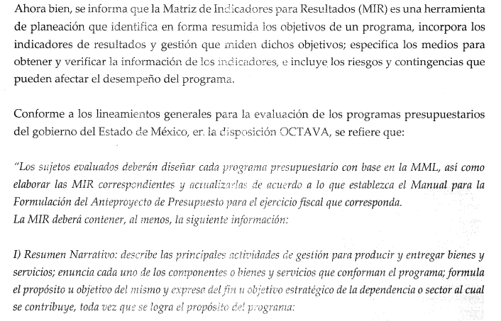
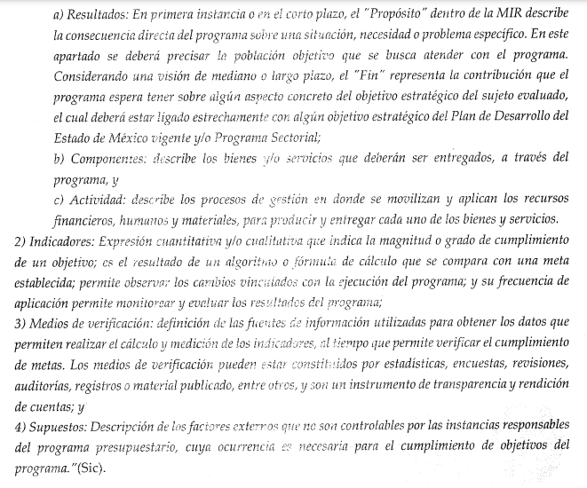
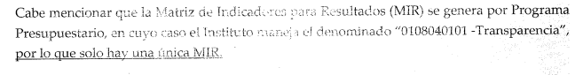
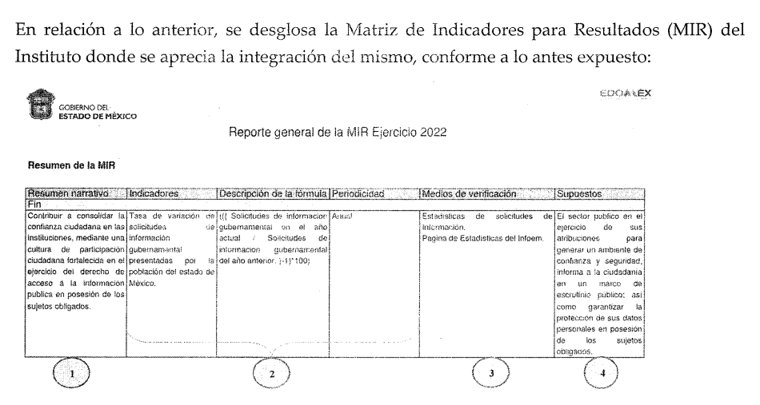
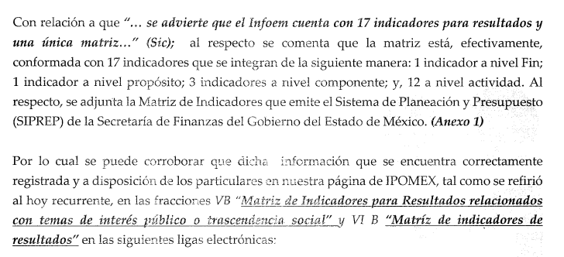
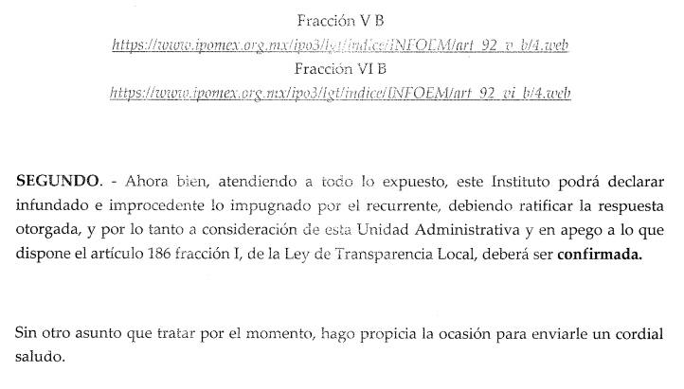

- ANEXO ÚNICO INFORME JUSTIFICADO.00831.2022.pdf. Documento que contiene catorce fojas, a través del que remitió reporte general de la MIR, ejercicio 2022 PbR-03b MIR.

- RequerimientoInformeRR00831DGAF.pdf. Documento de dos fojas, que contiene el memorándum número INFOEM/UT/056/2022, signado por el Titular de la Unidad de Transparencia y dirigido al Director General de Administración y Finanzas, solicitando remitiere informe justificado.

e) Ampliación del plazo.

Mediante acuerdo de primero de abril del dos mil veintidós, el Comisionado Ponente, con fundamento en lo dispuesto por el artículo 181, párrafo tercero, de la Ley de Transparencia y Acceso a la Información Pública del Estado de México y Municipios, acordó ampliar por un periodo quince días, el plazo para resolver los Recursos de Revisión que nos ocupan; acto que fue notificado a las partes el diecinueve de abril de la misma anualidad, a través del Sistema de Acceso a la Información Mexiquense (SAIMEX).

f) Cierre de instrucción.

El veinticinco de abril del dos mil veintidós, al no existir diligencias pendientes por desahogar, se emitió el acuerdo por medio del cual se declaró cerrada la instrucción y se determinó pasar los expedientes a resolución, en términos de lo dispuesto en los artículos 185, fracciones VI y VIII, de la Ley de Transparencia y Acceso a la Información Pública del Estado de México y Municipios, mismo que fue notificado a las partes el mismo día, a través del Sistema de Acceso a la Información Mexiquense (SAIMEX).

CONSIDERANDOS

PRIMERO. Competencia.

El Instituto de Transparencia, Acceso a la Información Pública y Protección de Datos Personales del Estado de México y Municipios, es competente para conocer y resolver el presente recurso de revisión interpuesto por la parte recurrente, conforme a lo dispuesto en los artículos 6°, apartado A, de la Constitución Política de los Estados Unidos Mexicanos; 5°, párrafos trigésimo, trigésimo primero y trigésimo segundo, fracciones I, II, III, IV y V de la Constitución Política del Estado Libre y Soberano de México; 1°, 8°, 9°, 10, 37 y 42, fracciones I, II y III, de la Ley General de Transparencia y Acceso a la Información Pública; 1°, 2°, fracciones II y IV; 13, 29, 36, fracciones I y II; 176, 178, 179, 181 párrafo tercero, 185, 188 y 189 de la Ley Transparencia y Acceso a la Información Pública del Estado de México y Municipios; 7°, 9°, fracciones I y XXIV y 11 del Reglamento Interior del Instituto de Transparencia, Acceso a la Información Pública y Protección de Datos Personales del Estado de México y Municipios.

SEGUNDO. Causales de improcedencia y sobreseimiento.

Este Instituto realiza el estudio oficioso de las causales de improcedencia, por tratarse de una cuestión de orden público y de estudio preferente (acorde con el Criterio orientador en la Tesis de Jurisprudencia “IMPROCEDENCIA.” (Semanario Judicial de la Federación, Quinta Época, 1985, pág. 262), el cual establece que debe examinarse previamente la procedencia del juicio de amparo, sea que las partes lo soliciten o no, por ser una cuestión de orden público; de tal suerte, deberá ser desechado cualquier Recurso de Revisión que actualice alguno de los supuestos establecidos en el artículo 191 de la Ley de Transparencia y Acceso a la Información Pública del Estado de México y Municipios, por ser improcedente.

En el presente caso, no se actualiza ninguna de las causales de improcedencia establecidas en el ordenamiento jurídico previamente señalado, toda vez que: el recurso fue presentado dentro del plazo establecido en el artículo 178 de la Ley la materia; además, que este Instituto no tiene conocimiento de que se encuentre en trámite algún medio de defensa presentado por el Recurrente ante otra instancia; no existió prevención alguna; la veracidad de la respuesta no formó parte del agravio; ni se realizó una consulta o ampliación a los alcances del requerimiento informativo.

Causales de sobreseimiento.

Por ser de previo y especial pronunciamiento, este Instituto analiza si se actualiza alguna causal de sobreseimiento.

El artículo 192 de la Ley Transparencia y Acceso a la Información Pública del Estado de México y Municipios, señala las causales por las cuales se puede sobreseer en todo o en parte, el Recurso de Revisión; así, del análisis realizado por este Instituto, se advierte que no se actualiza algún supuesto de sobreseimiento; lo anterior, en virtud de que no hay constancias en el expediente en que se actúa, de que el Recurrente se haya desistido del recurso, haya fallecido, sobreviniera alguna causal de improcedencia, que el Sujeto Obligado hubiese modificado o revocado el acto impugnado o bien, haya quedado sin materia.

En ese orden de ideas, toda vez que no ha quedado por completo sin materia el Recurso de Revisión, se considera procedente entrar al fondo del presente asunto, al no quedar sin materia.

TERCERO. Determinación de la Controversia.

Analizada la solicitud primigenia planteada por el Particular, requirió en términos de la nota aclaratoria y anexos, del decreto número 20, publicado el 21 de enero del 2022 en la Gaceta del Gobierno, lo siguiente:

- Los indicadores para resultados.
- La matriz de indicadores.

En respuesta, el Sujeto Obligado, por conducto de la Dirección General de Administración y Finanzas, hizo del conocimiento del Particular, que la información solicitada es pública y puede ser consultada en la plataforma Ipomex artículo 92 Fracciones VB "Matriz de Indicadores para Resultados relacionados con temas de interés público o trascendencia social" y VI B "Matriz de indicadores de resultados" o bien en los siguientes links: FRACCIÓN VB: https://www.ipomex.org.mx/ipo3/lgt/indice/INFOEM/art_92_v_b/4.web FRACCIÓN VI B: https://www.ipomex.org.mx/ipo3/lgt/indice/INFOEM/art_92_vi_b/4.web.

Por su parte el Particular se inconformó sobre diferentes puntos, primero que no se entregó la información completa e identificó que el Infoem cuenta con 17 indicadores para resultados y una única matriz, en segundo aspecto, que el Sujeto Obligado, entregó unas ligas de acceso directo, sin embargo, no refirió el año especifico a lo que hace referencia la información aportada, finalmente la respuesta es un archivo en pdf sin que este en datos abierto, complicándome el acceso a los enlaces

Es por ello, que, del conjunto de los motivos de inconformidad, se considera que se actualiza la causal de procedencia contemplada en el artículo 179, fracción V, de la Ley de Transparencia y Acceso a la Información Pública del Estado de México y Municipios, que establece que el Recurso de Revisión procederá contra -la entrega de información incompleta-.

CUARTO. Marco normativo aplicable en materia de transparencia y acceso a la información pública.

El artículo 6°, Apartado A), fracción I de la Constitución Política de los Estados Unidos Mexicanos, establece que toda la información en posesión de cualquier autoridad es pública y sólo podrá ser reservada temporalmente por razones de interés público.

La Ley General de Transparencia y Acceso a la Información Pública, publicada en el Diario Oficial de la Federación el 4 de mayo de 2015, dispone en su artículo 70, la información que se considera corresponde a las Obligaciones de Transparencia, la cual debe estar disponible para cualquier persona de manera permanente y actualizada.

En este sentido, los Lineamientos Técnicos Generales para la Publicación, Homologación y Estandarización de la Información de las Obligaciones establecidas en el Título Quinto y en la Fracción IV del artículo 31 de la Ley General de Transparencia y Acceso a la Información Pública, que deben de difundir los Sujetos Obligados en los Portales de Internet y en la Plataforma Nacional de Transparencia, establecen los formatos para dar cumplimiento a las Obligaciones de Transparencia, así como los plazos de actualización.

Por su parte, en materia local, el artículo 5°, fracción I de la Constitución Política del Estado Libre y Soberano de México, es coincidente con la Constitución Federal, en el sentido de la publicidad de toda la información, con la única restricción de proteger el interés público, así como la información referente a la intimidad de la vida privada y la imagen de las personas, con las excepciones que establezca la ley reglamentaria.

Por su parte, la Ley de Transparencia y Acceso a la Información Pública del Estado de México y Municipios (Reglamentaria del artículo 5° de la Constitución Local), establece lo siguiente:

El artículo 12, que, quienes generen, recopilen, administren, manejen, procesen, archiven o conserven información pública serán responsables de la misma.

El artículo 18, que, los Sujetos Obligados deberán documentar todo acto que derive del ejercicio de sus facultades, competencias o funciones, considerando desde su origen la eventual publicidad y reutilización de la información que generen.

El artículo 19, que, se presume que la información debe existir si se refiere a las facultades, competencias y funciones que los ordenamientos jurídicos aplicables otorgan a los sujetos obligados y en caso de que dichas facultades no se hayan ejercido, se deberá motivar la respuesta en función de las causas que motivaron tal circunstancia.

QUINTO. Estudio de Fondo.

Expuesta la controversia, se procede al análisis de los agravios hechos valer por el Recurrente; es de suma importancia señalar los objetivos de la Ley de Transparencia y Acceso a la Información Pública del Estado de México y Municipios, con relación al deber de los sujetos obligados de otorgar acceso a la información pública, dichos objetivos se encuentran establecidos en el artículo 2° del referido ordenamiento jurídico y son los siguientes:

- Proveer lo necesario para garantizar a toda persona el derecho de acceso a la información pública, a través de procedimientos sencillos, expeditos, oportunos y gratuitos;
- Transparentar la gestión pública, mediante la difusión de la información generada por los Sujetos Obligados, y
- Promover, fomentar y difundir la cultura de la transparencia en el ejercicio de la función pública, el acceso a la información y la participación ciudadana, así como, la rendición de cuentas.

Conforme a lo anterior, se deprende que los objetivos de la Ley de la materia son establecer las bases que regirán las formas para garantizar el derecho de acceso a la información, mediante procesos sencillos y expeditos, la promoción, fomento y difusión de la cultura de transparencia y la rendición de cuentas, a través del diseño e implementación de políticas públicas y mecanismos que garanticen la publicidad de información oportuna, verificable, comprensible, actualizada y completa.

En ese orden de ideas, para la atención de las solicitudes de acceso a la información, debe privilegiarse el principio de máxima publicidad, el cual dispone que toda la información en posesión de los sujetos obligados será pública, completa, oportuna y accesible, sujeta a un claro régimen de excepciones que deberán estar definidas, ser legítimas y estrictamente necesarias en una sociedad democrática.

Para lograr lo señalado, los Sujetos Obligados deben seguir el procedimiento para la atención a las solicitudes de acceso a la información, establecido en los artículos 151, 160, 162, 163, 164, 165 y 166, de la Ley de Transparencia y Acceso a la Información Pública del Estado de México y Municipios, el cual es el siguiente:

- Las Unidades de Transparencia de los sujetos obligados deben garantizar las medidas y condiciones de accesibilidad para que toda persona pueda ejercer el derecho de acceso a la información; por lo que, son los responsables de hacer las notificaciones correspondientes, además de llevar a cabo las gestiones necesarias para facilitar el acceso de la información;
- La respuesta a los requerimientos deberá notificarse al interesado en el menor tiempo posible, periodo que no podrá exceder quince días hábiles, contados a partir del día siguiente a la presentación de éste. Excepcionalmente, el plazo referido podrá ampliarse por siete días hábiles más, cuando existan razones fundadas y motivadas, a través del Comité de Transparencia;
- Las Unidades de Transparencia garantizarán que las solicitudes se turnen a todas las áreas competentes que cuenten con la información o deban tenerla de acuerdo con sus facultades, funciones y atribuciones, para que realicen una búsqueda exhaustiva y razonable de la documentación solicitada, con el fin de que proporcionen las expresiones documentales que se encuentren en sus archivos o que estén constreñidos a elaborar;
- El acceso se dará en la modalidad de entrega y, en su caso, de envío elegido por el solicitante, cuando no sea posible entregar en dicha modalidad, el Sujeto Obligado deberá ofrecer otras opciones; para lo cual, deberá fundamentar y motivar la necesidad de modificar el medio de entrega, y
- Las Unidades de Transparencia, tendrán disponible la información requerida durante un plazo mínimo de sesenta días hábiles, contados a partir de que el solicitante hubiere realizado, en su caso, el pago respectivo, el cual deberá efectuarse en un término no mayor a treinta días hábiles; por lo que, una vez trascurrida dicha temporalidad, los Sujetos Obligados darán por concluida la solicitud y procederán de ser el caso, a la destrucción del material;

Como pronunciamiento previo se identifica que el Sujeto Obligado, dio cumplimiento a la temporalidad de respuesta contemplada en el artículo 161 de la Ley de Transparencia y Acceso a la Información Pública del Estado de México y Municipios al haber atendido la solicitud dentro del plazo de cinco días hábiles, en ajuste al calendario 2022 aprobado por el pleno del INFOEM.

Una vez que se ha establecido lo anterior, se procede al análisis de las actuaciones que comprenden el expediente electrónico del Recurso que se resuelve; esto, con la finalidad de relacionar la actuación del Sujeto Obligado, con el requerimiento del Particular y en este sentido, se desglosan las actuaciones en los siguientes términos:

El Particular, requirió en términos de la nota aclaratoria y anexos, del decreto número 20, publicado el 21 de enero del 2022 en la Gaceta del Gobierno, lo siguiente:

- Los indicadores para resultados.
- La matriz de indicadores.

En respuesta, la Dirección General de Administración y Finanzas, hizo del conocimiento del Particular, que la información solicitada es pública y puede ser consultada en la plataforma IPOMEX señalando las fracciones aplicables y entregando las siguientes ligas de acceso directo:

FRACCIÓN VB: https://www.ipomex.org.mx/ipo3/lgt/indice/INFOEM/art_92_v_b/4.web FRACCIÓN VI B: https://www.ipomex.org.mx/ipo3/lgt/indice/INFOEM/art_92_vi_b/4.web.

Ambas ligas, llevan a las siguientes impresiones de pantalla, respectivamente:

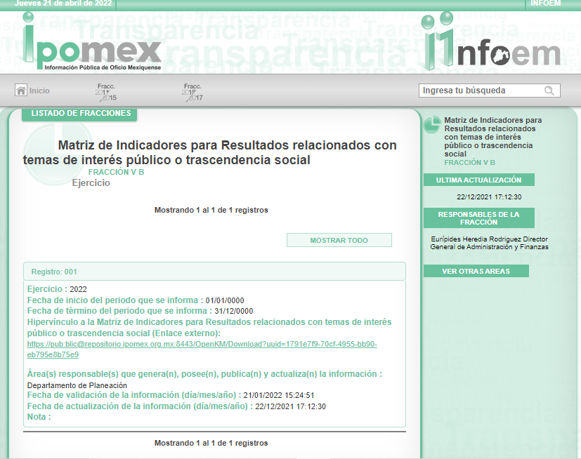
(imagen recuperada el veintiuno de abril del dos mil veintidós a las diecinueve horas con veinticuatro minutos)
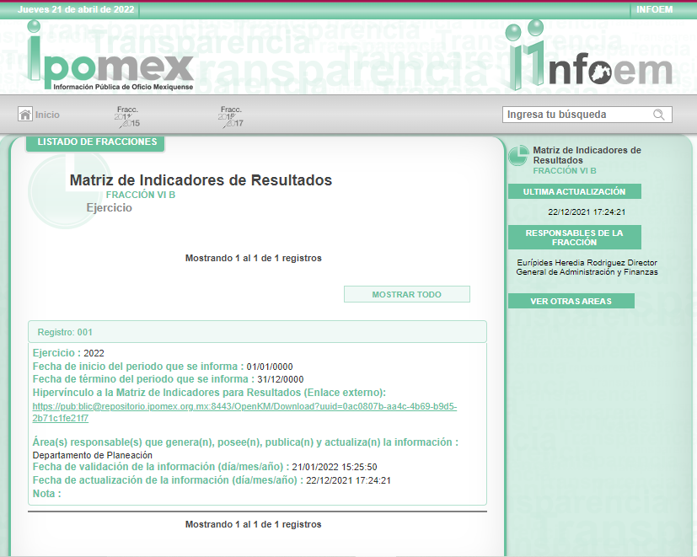
(imagen recuperada el veintiuno de abril del dos mil veintidós a las diecinueve horas con seis minutos)

Ambas ligas a su vez remiten a un documento con extensión .pdf, que lleva por nombre rubro “Reporte general de la MIR Ejercicio 2022 PbR-03b MIR”, que es el mismo documento que fue entregado posteriormente en informe justificado y cuya carátula se reproduce:

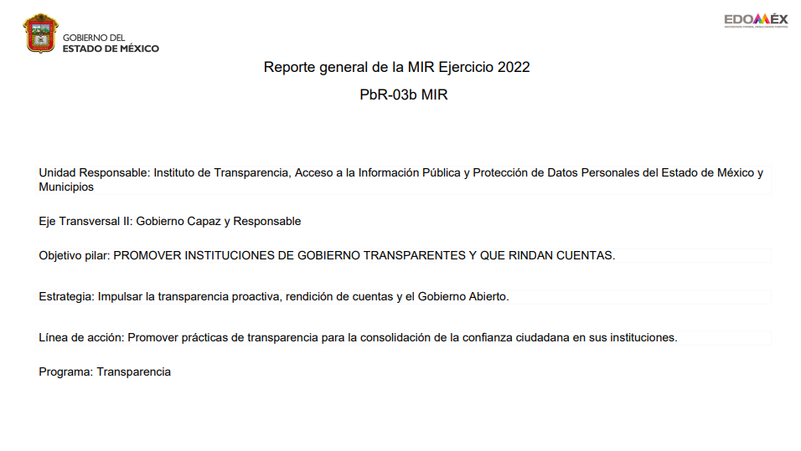
Esta respuesta, fue impugnado por el Particular en los siguientes términos:

- No se entregó la información completa. Para afirmar esto el Particular identificó que el INFOEM cuenta con 17 indicadores para resultados y una única matriz.
- No se refirió al año de la información que fue entregada.
- No se entrego en formato abierto. Esto le generó afectación, para la reproducción de las ligas de acceso directo que le fueron entregados en respuesta.

Sobre estos motivos de inconformidad, el que se determinó procedente de entrar al fondo del asunto, es aquel que refiere a que la información fue entregada de manera incompleta, toda vez que la nota aclaratoria referida por el Particular habla de 17 indicadores y el INFOEM en calidad de Sujeto Obligado, únicamente entregó una liga de acceso directo, lo que constriñe a este Organismo Garante a estudiar sobre la procedencia de este agravio.

Por cuanto hace a que el Sujeto Obligado no se pronunció sobre la temporalidad de la información entregada, esa afirmación no encuentra sustento en la información aportada, pues las ligas aportadas, remiten a información del ejercicio fiscal 2022, por ello, no es procedente este motivo de inconformidad.

Por último, la manifestación de que no se entregó en formato abierto, esta afirmación es verídica y efectivamente la Ley de Transparencia vigente en la entidad privilegia la entrega de información en documentos que tengan formatos de datos abiertos, para facilitar su procesamiento, sin embargo, no constituye una obligación, toda vez que como lo establecen los artículos 12 y 24, último párrafo de la Ley de Transparencia y Acceso a la Información Pública del Estado de México y Municipios, los sujetos obligados sólo proporcionarán la información pública que se les requiera y que obre en sus archivos y en el estado en que ésta se encuentre. En este orden de ideas, la entrega de formatos cerrados, cuando no existe la obligación de generarlos en formatos abiertos, no constituye una causal de procedencia del Recurso de Revisión en términos del artículo 179, menos porque si bien los datos deben ser ingresados manualmente para acceder a las ligas electrónicas aportadas por el Sujeto Obligado, no menos cierto es que las ligas son correctas.

Es entonces, que es dable entrar al agravio que se consideró procedente que es la afirmación de que se entregó la información de manera incompleta, tal afirmación se sustenta en que, de conformidad con la Nota aclaratoria y anexos del decreto número 20 de la “LXI” Legislatura del Estado de México, por el que se expide el presupuesto de egresos del Gobierno del Estado de México para el ejercicio fiscal 2022, publicado el día 31 de enero de 2022 en la sección segunda del Periódico Oficial “Gaceta del Gobierno”, se advierte que el INFOEM cuenta con diecisiete indicadores para resultados y una única matriz.

En Informe Justificado, el Sujeto Obligado, se pronunció sobre este punto de la siguiente manera:

Ahora bien, se informa que la Matriz de Indicadores para Resultados (MIR) es una herramienta de planeación que identifica en forma resumida los objetivos de un programa, incorpora los indicadores de resultados y gestión que miden dichos objetivos; especifica los medios para obtener y verificar la información de les indicadores, e incluye los riesgos y contingencias que pueden afectar el desempeño del programa.

Conforme a los lineamientos generales para la evaluación de los programas presupuestarios del gobierno del Estado de México, en la disposición OCTAVA, se refiere que:

"Los sujetos evaluados deberán diseñar cada programa presupuestario con base en la MML, así como elaborar las MIR correspondientes y actualizarlas de acuerdo a lo que establezca el Manual para la Formulación del Anteproyecto de Presupuesto para el ejercicio fiscal que corresponda.

La MIR deberá contener, al menos, la siguiente información

I) Resumen Narrativo: describe las principales actividades de gestión para producir y entregar bienes y servicios; enuncia cada uno de los componentes o bienes y servicios que conforman el programa; formula el propósito u objetivo del m ismo y expresa del fin u objetivo estratégico de la dependencia o sector al cual se contribuye, toda vez que se logra el propósito del programa:

a) Resultados: En primera instancia o en el corto plazo, el "Propósito" dentro de la MIR describe la consecuencia directa del programa sobre una situación, necesidad o problema específico. En este apartado se deberá precisar la población objetivo que se busca atender con el programa. Considerando una visión de mediano o largo plazo, el "Fin" representa la contribución que el programa espera tener sobre algún aspecto concreto del objetivo estratégico del sujeto evaluado, el cual deberá estar ligado estrechamente con algún objetivo estratégico del Plan de Desarrollo del Estado de México vigente y/o Programa Sectorial;
b) Componentes: describe los bienes y/o servicios que deberán ser entregados, a través del programa, y
c) Actividad: describe los procesos de gestión en donde se movilizan y aplican los recursos financieros, humanos y materiales. para producir y entregar cada uno de los bienes y servicios.

2) Indicadores: Expresión cuantitativa y/o cualitativa que indica la magnitud o grado de cumplimiento de un objetivo; es el resultado de un algoritmo o formula de cálculo que se compara con una meta establecida; permite observar los cambios vinculados con la ejecución del programa; y su frecuencia de aplicación permite monitorear y evaluar los resultados del programa.

3) Medios de verificación: definición de las fuentes de información utilizadas para obtener los datos que permiten realizar el cálculo y medición de los indicadores, al tiempo que permite verificar el cumplimiento de metas. Los medios de verificación pueden es un constituidos por estadísticas, encuestas, revisiones, auditorías, registros o material publicado, entre otros, y son un instrumento de transparencia y rendición de cuentas; y
4) Supuestos: Descripción de los factores externos que no son controlables por las instancias responsables del programa presupuestario, cuya ocurrencia es necesaria para el cumplimiento de objetivos· del programa. "(Sic).

Cabe mencionar que la Matriz de Indicadores para Resultados (MIR) se genera por Programa Presupuestario, en cuyo caso el Instituto maneja el denominado “0108040101-Transparencia”, por lo que solo hay una única MIR

En relación a lo anterior, se desglosa la Matriz de Indicadores para Resultados (MIR) del Instituto donde se aprecia la integración del mismo, conforme a lo antes expuesto:
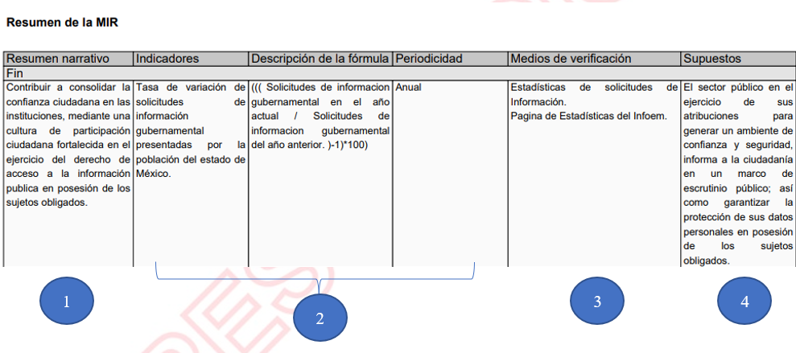

Con relación a que " ... se advierte que el Infoem cuenta con 17 indicadores para resultados y una única matriz ...” (Sic); al respecto se comenta que la matriz está, efectivamente, conformada con 17 indicadores que se integran de la siguiente manera: 1 indicador a nivel Fin; 1 indicador a nivel propósito; 3 indicadores a nivel componente; y, 12 a nivel actividad. Al respecto, se adjunta la Matriz de Indicadores que emite el Sistema de Planeación y (SIPREP) de la Secretaría de Finanzas del Gobierno del Estado de México. (Anexo 1).

En este orden de ideas, podemos identificar que el Sujeto Obligado, no negó la afirmación de la existencia de 17 indicadores y una única matriz, sin embargo, a través de informe justificado, explicó que estos indicadores, se encuentran inmersos e integrados a la matriz, por lo que el documento que sirve para atender a la solicitud del Particular es el Reporte general de la MIR Ejercicio 2022.

Ahora bien, al analizar el documento señalado, identificamos los 17 indicadores, que hacen mención tanto el Sujeto Obligado, como el Particular, y se identifican con las siguientes imágenes:
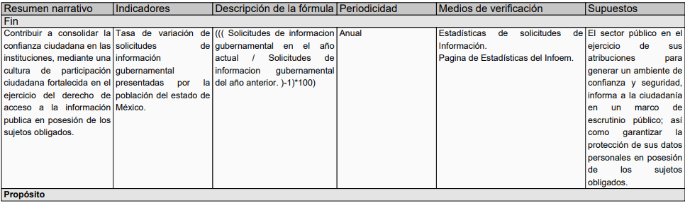
1
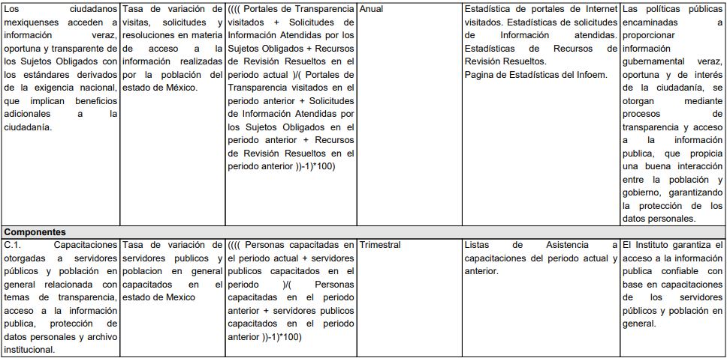
3
2
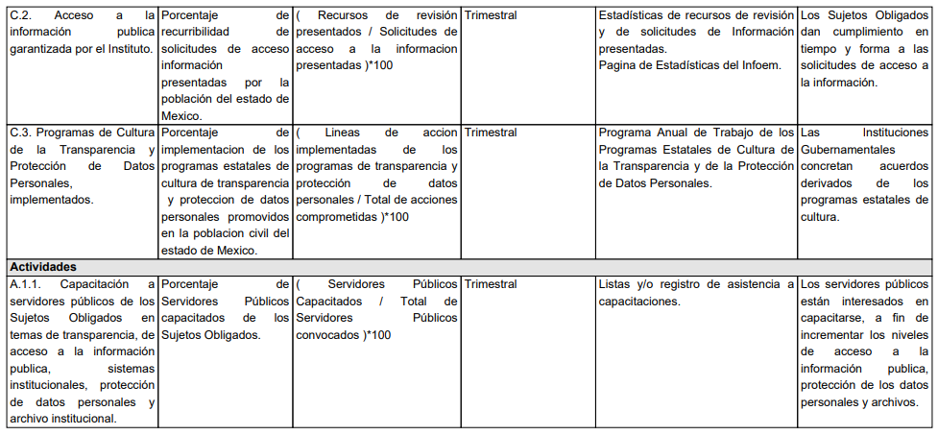
6
5
4

9
8
7

13
12
11
10
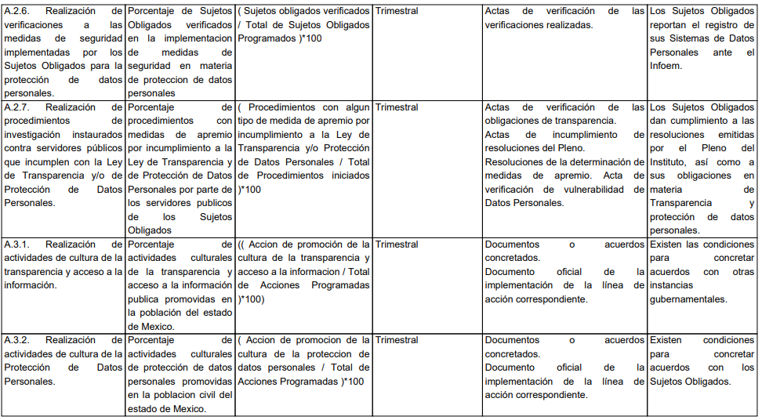
17
16
15
14

Es entonces que vemos que la afirmación del Sujeto Obligado encuentra soporte en el documento que fue aportado en respuesta.

Sin embargo, con la finalidad de identificar que las afirmaciones encuentren asidero en el marco normativo y demás instrumentos legales vinculantes, es indispensable en primer lugar delimitar, que se considera como una Matriz de Indicadores para Resultados (MIR), figura que encuentra su definición en el artículo 3°, fracción XXXIX del Presupuesto de Egresos del Gobierno del Estado de México para el Ejercicio Fiscal 2022, que lo considera como la herramienta que permite vincular los distintos instrumentos para el diseño, organización, ejecución, seguimiento, evaluación y mejora de los programas presupuestarios, resultado de un proceso de planeación realizado con base en la Metodología del Marco Lógico (MML).

En este sentido, su nombre y su descripción delimitan a la Matriz de indicadores para Resultados como el documento que delimita las acciones, parámetros, indicadores y elementos necesarios para la evaluación y por ello, es dable inferir que los diecisiete indicadores se encuentran contemplados en este documento, tal como lo afirmó el Particular.

A forma de identificar la afirmación de las Partes respecto a lo contemplado en la nota aclaratoria, en referencia, señalan la existencia de una matriz y de diecisiete indicadores, imagen que se reproduce:

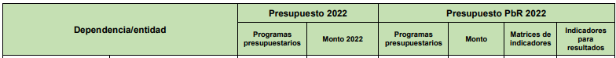
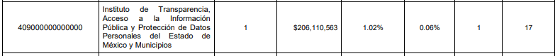

Es entonces que no existen elementos para advertir información incompleta.

Resulta importante señalar que este Organismo Garante, no cuenta con facultades para pronunciarse sobre la veracidad de la información para lo que se invoca el criterio histórico 31/10 del ahora Instituto Nacional de Transparencia, Acceso a la Información Pública y Protección de Datos Personales del Estado de México, que llevan por rubro y texto los siguientes:

El Instituto Federal de Acceso a la Información y Protección de Datos no cuenta con facultades para pronunciarse respecto de la veracidad de los documentos proporcionados por los sujetos obligados. El Instituto Federal de Acceso a la Información y Protección de Datos es un órgano de la Administración Pública Federal con autonomía operativa, presupuestaria y de decisión, encargado de promover y difundir el ejercicio del derecho de acceso a la información; resolver sobre la negativa de las solicitudes de acceso a la información; y proteger los datos personales en poder de las dependencias y entidades. Sin embargo, no está facultado para pronunciarse sobre la veracidad de la información proporcionada por las autoridades en respuesta a las solicitudes de información que les presentan los particulares, en virtud de que en los artículos 49 y 50 de la Ley Federal de Transparencia y Acceso a la Información Pública Gubernamental no se prevé una causal que permita al Instituto Federal de Acceso a la Información y Protección de Datos conocer, vía recurso revisión, al respecto.

En este tenor, el Sujeto Obligado hizo entrega de la expresión documental de los indicadores que es la referida matriz, por tanto, también se debe traer a análisis lo contemplado por el criterio 16/17, del Instituto Nacional de Transparencia, Acceso a la Información Pública y Protección de Datos Personales, que a la letra contempla:

Expresión documental. Cuando los particulares presenten solicitudes de acceso a la información sin identificar de forma precisa la documentación que pudiera contener la información de su interés, o bien, la solicitud constituya una consulta, pero la respuesta pudiera obrar en algún documento en poder de los sujetos obligados, éstos deben dar a dichas solicitudes una interpretación que les otorgue una expresión documental

Es por lo expuesto que se entiende que el Sujeto Obligado, atendió desde una primera instancia de manera correcta a la solicitud de información y el Informe Justificado, únicamente sirvió para aclarar elementos técnicos de la información entregada.

Por lo tanto, es dable confirmar la respuesta del Sujeto Obligado.

SEXTO. Decisión.

Con fundamento en el artículo 186, fracción II, de la Ley de Transparencia y Acceso a la Información Pública del Estado de México y Municipios, este Instituto considera procedente CONFIRMAR la respuesta otorgada por el Instituto de Transparencia, Acceso a la Información Pública y Protección de Datos Personales del Estado de México y Municipios, en calidad de Sujeto Obligado.

Términos de la Resolución para el Recurrente:

Este Instituto Garante, determinó CONFIRMAR la respuesta que le entregó el Instituto de Transparencia, Acceso a la Información Pública y Protección de Datos Personales del Estado de México y Municipios, en calidad de Sujeto Obligado, en virtud de que se entregaron las ligas de acceso directo que permiten localizar la información requerida, respuesta que remitió directamente a la información requerida, así como entregada dentro de los primeros cinco días hábiles contabilizados desde el momento del ingreso de la solicitud de acceso a la información pública.

La labor del Instituto de Transparencia Acceso a la Información Pública y Protección de Datos Personales del Estado de México y Municipios es apoyar a la población para acceder a la información pública y garantizar la protección de sus datos personales.

Por lo expuesto y fundado, este Pleno:

R E S U E L V E

PRIMERO. Se CONFIRMA la respuesta del Sujeto Obligado para atender la solicitud de acceso a la información 00138/INFOEM/IP/2022, por resultar infundadas las razones o motivos de inconformidad hechos valer por el Recurrente en el Recurso de Revisión 00831/INFOEM/IP/RR/2022 en términos de los Considerandos QUINTO y SEXTO de esta Resolución.

SEGUNDO. NOTIFÍQUESE la presente resolución al Titular de la Unidad de Transparencia del Sujeto Obligado, a través del Sistema de Acceso a la Información Mexiquense SAIMEX.

TERCERO. NOTIFÍQUESE al Recurrente la presente Resolución, por el Sistema de Acceso a la Información Mexiquense SAIMEX, del mismo modo, se hace de su conocimiento que de conformidad con lo establecido en el artículo 196 de la Ley de Transparencia y Acceso a la Información Pública del Estado de México y Municipios podrá promover el Juicio de Amparo en los términos de las leyes aplicables.

ASÍ LO RESUELVE, POR UNANIMIDAD DE VOTOS EL PLENO DEL INSTITUTO DE TRANSPARENCIA, ACCESO A LA INFORMACIÓN PÚBLICA Y PROTECCIÓN DE DATOS PERSONALES DEL ESTADO DE MÉXICO Y MUNICIPIOS, CONFORMADO POR LOS COMISIONADOS JOSÉ MARTÍNEZ VILCHIS, MARÍA DEL ROSARIO MEJÍA AYALA, SHARON CRISTINA MORALES MARTÍNEZ, LUIS GUSTAVO PARRA NORIEGA Y GUADALUPE RAMÍREZ PEÑA, EN LA DÉCIMA QUINTA SESIÓN ORDINARIA, CELEBRADA EL VEINTISIETE DE ABRIL DE DOS MIL VEINTIDÓS, ANTE EL SECRETARIO TÉCNICO DEL PLENO, ALEXIS TAPIA RAMÍREZ.

